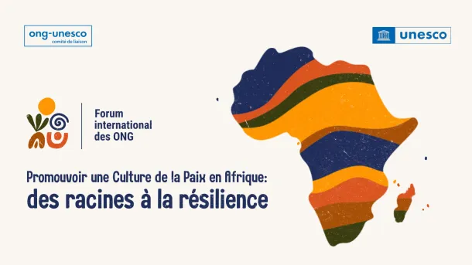
Danièle PERRUCHON et Lisbeth GOUIN ont représenté l’OMEP au forum international des ONG « Promouvoir une Culture de la Paix en Afrique : des racines à la résilience » organisé dans le cadre de la Semaine africaine 2026, les 19, 21 et 22 mai. Ce forum a réuni des acteurs clés (États membres, Union africaine, société civile, jeunesse, partenaires de l’UNESCO) pour promouvoir une Culture de la Paix en Afrique. L’accent a été mis sur le rôle des ONG, de l’éducation, de l’engagement des jeunes, de la coopération autour de l’eau, de la culture, de l’inclusion, des approches communautaires et de la cohésion sociale.
Un panel d’ouverture de haut niveau a été suivi de sessions thématiques. Dialogues, partage d’expériences, mise en réseau, et réflexion collective sur des initiatives portées par des ONG africaines se sont combinées avec des événements parallèles : débats, expositions, activités jeunesse, projections de films et festival gastronomique.
Au cours du forum, Lisbeth GOUIN est intervenue pour rappeler le travail accompli par un groupe d’ONG partenaires de l’UNESCO dans le cadre du projet « Hydrologues », réalisé en partenariat avec le Programme de Participation et les Etats, à la suite de l’Appel de Yamoussoukro « Passer des promesses aux actes », lancé en 2014 en Côte d’Ivoire lors de la conférence internationale « Accès à l’eau pour tous en Afrique ». L’accès à l’eau en Afrique dépend du manque de savoir-faire local pour la création et la maintenance des puits et des équipements d’assainissement. Le projet consistait à former des technicien.nes hydrologues sur des projets locaux, soutenus par des associations de terrain en sélectionnant des projets dans les villages, des chefs de projets à former avec une parité hommes/femmes, regrouper les projets par pays, obtenir le support des délégations nationales UNESCO pays et effectuer la formation au Centre 2IE de Ouagadougou (Burkina Faso), s’assurer du suivi, de la mise en œuvre des projets, et de la diffusion locale. Ce projet de formation se poursuit actuellement depuis plus de 10 ans.
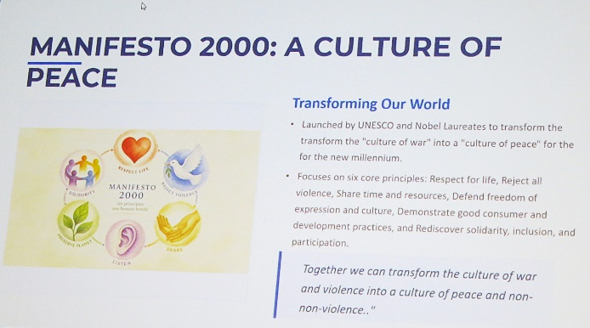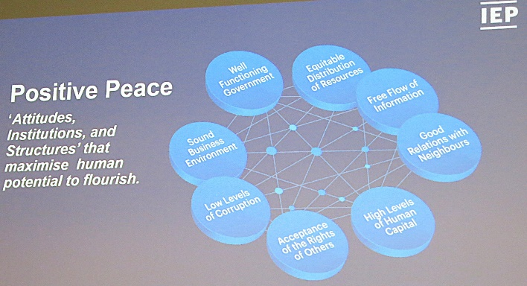
Ce forum international des ONG organisé dans le cadre de la semaine africaine 2026 a donc renforcé la coopération et l’engagement citoyen en faveur de la paix en Afrique.
Plus d’informations : https://www.unesco.org/fr/articles/forum-international-des-ong

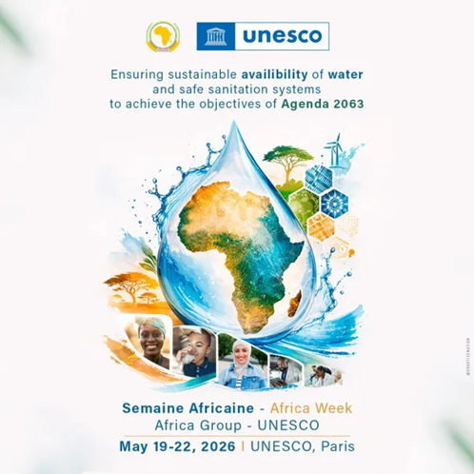
Semaine africaine 2026 : Assurer une disponibilité durable de l'eau et des systèmes d'assainissement sûrs pour atteindre les objectifs de l'Agenda 2063
Organisée du 19 au 22 mai 2026 à l’UNESCO Paris, cette édition a proposé un programme de conférences, panels de haut niveau, d’activités jeunesse, de rencontres avec la société civile, d’expositions, cinéma, de gastronomie, salon du livre, défilé de mode et gala. À travers ces différents temps forts, l’UNESCO et le Groupe Afrique ont mis en lumière les enjeux liés à l’eau, à la jeunesse, à la culture et au développement durable sur le continent africain.
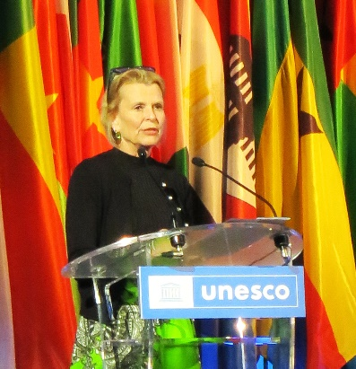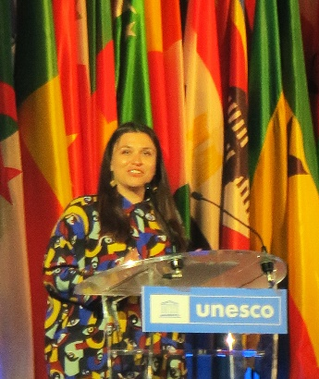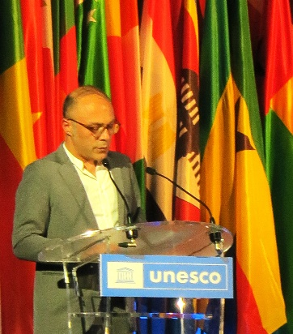
Asa REGNÉR Svetlomira STOYANOVA Davide GROSSO
Directrice générale adjointe Présidente Comité de liaison Comité de liaison
UNESCO ONG-UNESCO ONG-UNESCO
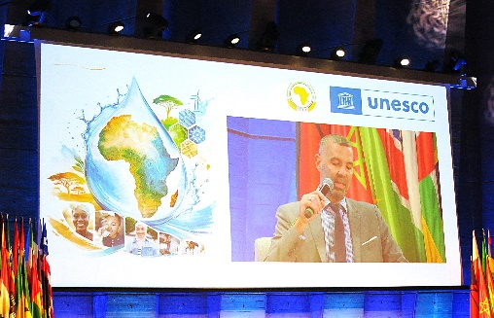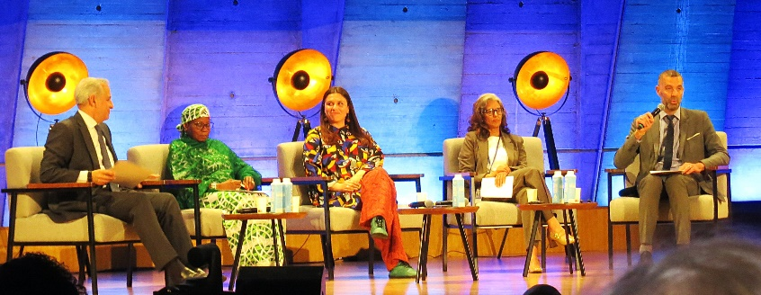
Julien PELLAUX Ouverture, panel de haut niveau
Directeur Partenariats UNESCO

- Panel ministériel de haut niveau « La sécurité de l’eau comme moteur de l’Agenda 2063 » : diplomatie de l’eau, coopération transfrontalière et résilience climatique en Afrique.
- 2 sessions portant sur « Éducation à l’eau, développement des capacités et littératie des futurs » et « Sécurité de l’eau, science, technologie et innovation en Afrique »
- Forum des ONG : « Promouvoir une culture de la paix en Afrique : des racines à la résilience » dont un panel de haut niveau intitulé : « Bâtir une Culture de la paix en Afrique — Leçons du passé, réalités du présent, perspectives d'avenir » (voir ci-dessus).
Activités parallèles : stands proposant à la vente des livres et publications de l’UNESCO sur les thématiques de sa Priorité Afrique et expositions sur l'eau.
- Salon du livre africain : grande conférence inaugurale du Salon des Auteurs ; lecture et récitations « Paroles d’Afrique » ; grande rencontre thématique autour de la culture et de la littérature et une table ronde « Génération en dialogue ».
- Carrefour Jeunesse : Conférences thématiques et activités culturelles
- 5 sessions portant sur « Eau, droits humains, genre, égalité et inclusion sociale » ; « Transformation numérique, science ouverte et données pour la gestion de l’eau » ; « Eau, culture et développement durable en Afrique » ; « Patrimoine culturel, eau et assainissement en Afrique — Session spéciale AWHF ; « De la connaissance à l’action : partenariats, innovation et investissement »
- Programmation cinéma autour de l’eau, des mémoires, des territoires et des enjeux de durabilité : projection de longs et courts métrages
- Partenariats, jeunesse et mode durable : Échange autour de la mode durable en Afrique, la créativité et les industries culturelles responsables en Afrique.
- Forum des ONG — « Les fondements de la paix : systèmes, jeunesse et savoir ».

